Моніторинг
Ніжинської гімназії №3
за 2021-2022 н.р

Ніжинську гімназію №3 у 2021/2022 н.р. закінчило – 778 здобувачів освіти
В. т.ч.:
1- 4 класи - 343
3 – 4 класи - 180
4 клас - 93
5 – 9 класи - 407
9 класи - 64
11 клас - 28
3 – 11 класи - 615
1-11 класи –778

Закінчило рік на «7» - «12» балів - 238 ( 54,7 %)
5 – 9 класи - 231 ( 56,7 %)
9 клас - 38 (59,3 %)
11 клас - 7 (25 %)

Навчаються тільки на «10» - «12» балів - 53 (12,2 %)
5 – 9 класи - 50 (12,3 %)
9 клас - 13 ( 20,3 %)
11 клас - 3 (10,7%)

Закінчило рік на «4» - «6» балів - 197 (45,3%)
Нагороджено похвальними листами - 40 (9,8 %)

Отримали свідоцтво з відзнакою - 9 ( 14 %)

Нагороджено «За високі досягнення у навчанні» золотою медаллю -
1 (3,5%)

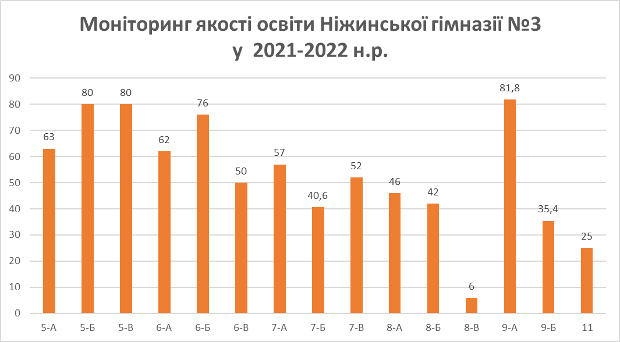

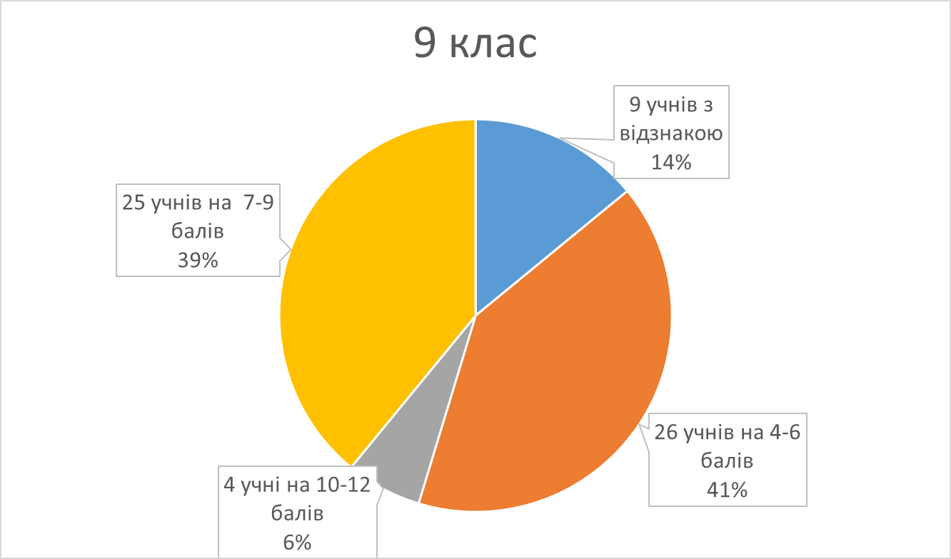

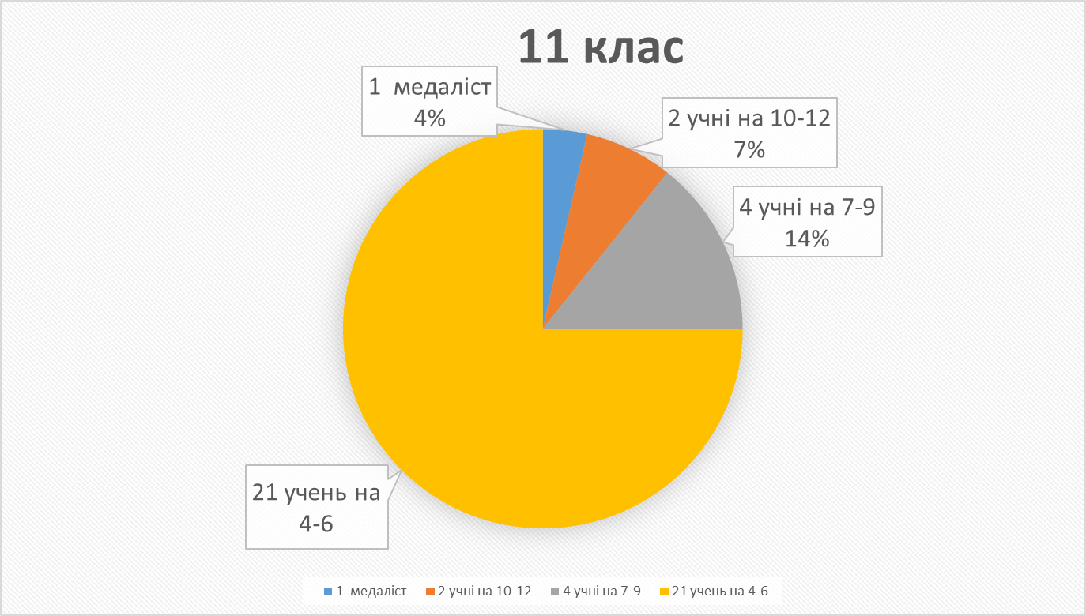

Результати олімпіад
2021-2022н.р.
Клас | ПІБ учня | Місце | ПІБ вчителя | 17-18н.р. | 18-19н.р | 19-20н.р. | 20-21н.р | 21-22н.р.
Українська мова та література
11 | Лавренко Софія В’ячеславівна | ІІ | Федюрко В. Г. | 5 | 5 | 4 | 5 | 3
9-А | Борис Вікторія Дмитрівна | ІІ | Шевченко С. П.  Ременюк Л.О.
8-Б | Опанасюк Марія Дмитрівна | ІІІ | Шевченко С.П.
Географія
8-Б | Опанасюк Марія Дмитрівна | ІІІ | Марущак С.Д. | 1 | 2 | 3 | - | 2
9-Б | Бойко Дмитро Віталійович | ІІІ | Марущак С.Д.
Історія
8-Б | Ловейко Ярослав Борисович | ІІ | Мазун Н.А. | - | 1 | - | - | 1
Правознавство
11 | Шаповал Єгор Андрійович | ІІ | Мазун Н.А. |  |  |  |  | 1
Інформатика
9-А | Кисіль Максим Миколайович | ІІІ | Дубиленко О.В. | 3 | 5 | 1 | - | 1
Німецька мова
9-Б | Олійник Анатолій Андрійович | І | Плесконос Т.Ю. | 2 | 2 | 2 | - | 2
8-Б | Ловейко Ярослав Борисович | І | Пузанова Л.О.
Трудове навчання
9-Б  (11) | Олефір Марія Сергіївна | І | Бадуля С.В. | 5 | 3 | 3 | - | 4
8-А | Біленко Максим Сергійович | ІІ | Примак М.В.
9-Б | Бойко Дмитро Васильович | ІІ | Примак М.В.
11 | Крисько Артем Володимирович | ІІ | Примак М.В.
Англійська мова
8-А | Запорожець Дарина Володимирівна | І | Назарова М.О. | 1 | 4 | 4 | - | 1
Хімія
8-Б | Рубель Домініка Анатоліївна | І | Клочкова О.А. |  |  |  |  | 2
11 | Лавренко Софія В’ячеславівна | І | Клочкова О.А.
Екологія
11 | Лавренко Софія В’ячеславівна | ІІ | Динька С.В. |  |  |  |  | 1
Економіка
9-А  (10) | Борис Вікторія Дмитрівна | І | Марущак С.Д. |  |  |  |  | 2
9-А | Рубель Домініка Анатоліївна | І | Марущак С,Д.
ІІІ етап
9-Б | Олійник Анатолій | Диплом ІІ ступеня | Плесконос Т.Ю.  Німецька мова  Наказ від 04.02 2022 № 31
11 | Лавренко Софія | Диплом ІІІ ступеня | Клочкова О.А.  Хімія
8-Б | Рубель Домініка | Диплом І ступеня | Клочкова О.А.  Хімія
8-Б | Борис Вікторія | Диплом ІІІ ступеня | Марущак С.Д.  Економіка
Мовно-літературний конкурс ім. Т.Шевченка
5-Б | Майборода Анна Сергіївна | І | Ременюк Л.О.  Сунцова Н.А.
6-В | Колесник Єгор Сергійович | І | Ременюк Л.О.  Сунцова Н.А.
9-А | Рибак Владислав Юрійович | І | Біленко Т.О.  Ременюк Л.О.

МАН 2021-2022н.р.
ПІБ учня- члена МАН | Клас | Тема наукової роботи | Науковий керівник
Рубель Домініка | 8 – Б клас | Заморозка продуктів | Динька С. В.
Опанасюк Марія | 8 – Б клас | Зміна природних умов у ніжинському районі за останні 10 років | Марущак С. Д.
Борис Вікторія | 9 – А клас | Прибутковість зеленого туризму на Ніжинщині | Марущак С. Д.
Опанасюк Марія | 8-Б клас | Мовний образ весни в поезії Ганни Арсенич – Баран  (І місце – І тур, ІІ місце – ІІ тур). Диплом ІІ ступеня. Переможець Всеукраїнського етапу – ІІІ місце. | Шевченко С.П.

Участь у конкурсах в 2021-2022 навчальному році Ніжинської гімназії №3
Рівень конкурсу | Назва конкурсу | Кількість учасників | Клас | ПІБ учителя
Всеукраїнський конкурс | «Грінвіч» | 43 | 3-9 кл | Василенко І.К.  Рибак Н.В.
Волонтерська програма Східної Європи  Міжнародний мовник клуб | GO Camp  «Brilliant» | 15  15 | 7-9 кл  7-9 кл | Шилова Л.О.  Учителі англійської мови
Міжнародний | Мовно-літературний конкурс учнівської та студентської молоді ім. Тараса Шевченка | ІІ етап  4/4  ІІІ етап 3/1 | 5-9 кл  5-9кл | Ременюк Л.О.  Сунцова Н.А.  Шевченко С.П.  Біленко Т.О.  Біленко Т.О.  Ременюк Л.О.
Міжнародний | Конкурс з української мови ім. П.Яцика | ІІ етап  3/3  ІІІ етап  1 | 8-9, 11кл  11 кл | Шевченко С.П.  Федюрко В.Г.  Федюрко В.Г.
Всеукраїнський | Конкурс учнівської творчості «Об’єднаймося ж брати мої» | 2/2 | 7-8 кл | Ременюк Л.О.  Штайнеккер О.В.
Всеукраїнська олімпіада з української мови | «Всеосвіта Осінь - 2021» | 2/2 | 5,7 кл | Ременюк Л.О.
Всеукраїнський | Учнівський літературно-мистецький конкурс «Стежками Каменаря » | 2 | 6,11 кл | Ременюк Л.О.  Сунцова Н.А.  Федюрко В.Г.
Гімназійний конкурс | «Вертайся рідна мово, у серце народу» | 30 | 5Б | Ременюк Л.О.
Всеукраїнський  конкурс | Студентська науково-практична конференція «Арватівські читання» | 1 | 8-Б | Шевченко С.П.

Участь учителів Ніжинської гімназії №3 у семінарах, конференціях, тренінгах 2021-2022
08 -12.08.2022р.
Офлайн тренінг для вчителів «Коли світ на межі змін: стратегії адаптації», який провів GoGlobal в межах програми «мріємо та діємо» за партнерства IREX.
03.02.2022
Міжнародний форум «Трансформація в освіті: виклики і перспективи»
(Марущак С.Д.)
04.02.2022
Всеукраїнська науково-практична інтернет-конференція «Літературна творчість представників Вищої школи: гуманітарний дискурс»
(Ременюк Л.О., Федюрко В.Г., Шевченко С.П., Біленко Т.О.)
12.11.2021
Всеукраїнська науково-практична конференція до Дня Української писемності та мови «Українська мова як частина національної державності»
(Шевченко С.П., Ременюк Л.О., Федюрко В.Г., Біленко Т.О.)
07.10.2021
Всеукраїнські Грищенківські читання – 2021
(Шевченко С.П., Ременюк Л.О., Федюрко В.Г., Біленко Т.О.)
08.11.2021
Всеукраїнська науково-практична конференція «Вчора, сьогодні, завтра» в межах реалізації програми розвитку та функціонування української мови в закладах освіти у 2021 році «Сильна мова – успішна держава»
(Шевченко С.П., Ременюк Л.О., Федюрко В.Г., Біленко Т.О.)
09.11.2021
Диктант національної єдності ( Біленко Т.О., 9-А, 9-Б)
24-29.09.21
ХХVІІІ Міжнародна наукова конференція Асоціації українських германістів «Германістика та виклики часу: інтердисциплінарність, інтернаціоналізація та диджеіталізація» м.Львів. Національний університет імені Івана Франка (Мартиненко Ю. М.)
04-31.10.2021, 08-21.11.2021
Семінари методико-дидактичні онлайн семінари « Німецька мова як іноземна у базовій школі.», «Планування уроку» для вчителів німецької мови базової школи для учнів 5-6х класів НУШ від Гете-Інституту в Україні.
(Плесконос Т.Ю., Мартиненко Ю.М.)

27.09-05.12.2021
Інтенсивний курс DLL 10: німецька для підлітків від Гете-Інституту і МОН України
(Плесконос Т.Ю)
13.09-29.10.2021
08.11-17.12.2021
Учасники програми DLL від Гете-Інституту на період з 2019 по 2022 роки спільно з викладачами кафедри германської філології факультету іноземних мов НДУ ім. М.В. Гоголя

03.11.2021, 04.11.2021
Методично-дидактичний семінар «Викладання німецької мови в сучасних реаліях». Гете-Інститут в рамках реформи освіти «Нова українська школа»
«Німецька мова як іноземна у базовій школі» (Пузанова Л.О.)

06.06.2022 Участь у програмі «Ukraine is the capital of great people» (Даниленко О.Ю., Шилова Л.О.)

Шилова Л.О. є координатором та Даниленко О.Ю. – вчителем-партнером Всеукраїнської програми «Ukraine is the capital of great people» за підтримки громадської організації «Глобал Офіс». Метою програми є залучення здобувачів освіти 11-16 років з усієї України до спільної двотижневої діяльності в онлайн-таборі з 06 по 17 червня 2022 року для спілкування українською та англійською мовами з однолітками, зустрічей з відомими арт-терапевтами, мотиваційними спікерами, експертами, іноземними та українськими волонтерами.
НМЛ НДУ ім. М. Гоголя Участь у телемості «STEM-освіта, Американський погляд» (Клочкова О.А.)
Київ жовтень 2021 Інститут проблем виховання Академії педнаук України
ІІІ Всеукраїнська науково-практична конференція « Форми і засоби формування соціальної активності здобувачів освіти в умовах дистанційного навчання » (Марущак С.Д.)
Біла Церква травень 2021
Міжнародна конференція з онлайн-трансляцією «Інноваційні моделі розвитку науково-методичної компетентності педагогів професійної і фахової передвищої освіти: досвід, проблеми, перспективи»
Тези «Залучення підлітків до волонтерської діяльності в умовах формування соціальної активності »
(Марущак С.Д.)

